Rapporto BlueMonitorLab / Corema Spiagge sull’erosione e le “terapie” sbagliate

Un miliardo di euro all’anno
“rubato” alle coste italiane

Poco meno di un miliardo all’anno sparito fra le onde e le correnti. Nei giorni in cui prende consistenza la proposta del Governo di prorogare di altri 13 anni le concessioni demaniali per la gestione di stabilimenti balneari e spiagge, lo Stato italiano e le Regioni continuano a nascondere la testa sotto la sabbia non solo rispetto agli ammonimenti dell’Unione Europea, alle strigliate della Ragioneria dello Stato, e alle denunce di Legambiente, ma anche rispetto a quello che potrebbe risultare il problema dei problemi: l’erosione delle coste.
Secondo una ricerca svolta da BlueMonitorLab, il centro studi sulla Blue Economy in Italia presieduto dal professor Giulio Sapelli, sulla base dei dati e degli studi elaborati dalla start up Corema Spiagge, guidata da Diego Paltrinieri, uno dei massimi esperti del fenomeno erosivo sulle coste, in circa 50 anni l’Italia ha perso dai 35 ai 40 milioni di metri quadri di coste, spiagge e arenili. Secondo una ormai datata proiezione di Nomisma un metro quadro di costa produce un reddito pari a circa 1000 euro in termini di entrate turistiche; persino in quelle spiagge che lo Stato generosamente regala a concessionari operanti nelle zone del lusso estremo che tutt’oggi pagano canoni ridicoli per l’utilizzo esclusivo a favore dei loro stabilimenti balneari. Il che significa che l’erosione ha provocato, in circa 50 anni, un danno al sistema Paese che – sottovalutando l’indotto – si aggira sui 45 miliardi di euro.
Ma per la prima volta, proprio da un’analisi di Corema Spiagge, emerge anche un secondo dato, ugualmente sconcertante. Ogni anno lo Stato e le Regioni spendono più di 100 milioni nei cosiddetti interventi di protezione delle spiagge, ovvero pennelli, moli, scogliere artificiali, e, in parte, nel ripascimento delle spiagge stesse con materiale di risulta proveniente spesso dai greti dei fiumi.
Questa modalità di intervento non solo non ha arrestato il fenomeno erosivo, ma lo ha accelerato; il business delle opere di protezione continua infatti ad avere la meglio su tutte le più recenti ricerche scientifiche condotte nel mondo. Ricerche secondo le quali non è direttamente il moto ondoso, bensì la corrente litoranea di fondo la vera responsabile dell’erosione. Mentre le onde tendono ad accumulare a riva (prova ne sono anche le mareggiate) materiali talora ripescati anche dai fondali, le correnti generano un effetto diametralmente opposto. Un approccio, desunto da diverse esperienze conclamate, che cambia radicalmente il modo di intervenire sulla costa. Ovvero le correnti distorte da difese rigide e strutture fisse in mare costruite per una ipotetica funzione protettiva nonché i porti, nella maggior parte dei casi progettati e costruiti in assenza di qualsivoglia analisi sull’andamento delle correnti sotto costa, hanno generato e generano un effetto perverso. Più si spende in queste opere, più il mare erode i litorali, più il Paese si impoverisce, con la sola eccezione di chi queste opere progetta e costruisce.
Uno dei casi più emblematici al riguardo è quello del litorale che dal porto di Margherita di Savoia si estende sino a Manfredonia.
La costruzione del porto ha fermato il flusso di sabbia trasportato dalla corrente da sud-est a nord-ovest, creando una spiaggia amplissima a sud e un processo erosivo intenso a nord, a cui si è risposto con pennelli e barriere che hanno via via spostato l’erosione verso nord: si sono costruite circa 25 km di opere rigide, spendendo decine di milioni di euro, senza risolvere il problema, come ammesso dalla stessa Regione Puglia.
Effettuando una proiezione sui prossimi dieci anni il fenomeno erosivo, che ha già distrutto irrimediabilmente risorse paesaggistiche e storiche del Paese (basti pensare al lungomare di San Vito Lo Capo o alla spiaggia vicino al porto di Lavagna in Liguria), è destinato ad accelerare in modo esponenziale; e ciò accadrà specie se le centinaia di interventi già approvati, in carenza di un qualsivoglia studio sulle correnti sia stato anche solo abbozzato, saranno concretamente effettuati. Dagli anni 70 a oggi sono stati spesi quasi 5 miliardi di euro in opere di protezione che nella stragrande maggioranza dei casi hanno prodotto solo danni e più di mezzo miliardo in ripascimenti puntualmente spazzati via dalle prime mareggiate. Somme queste che si aggiungono ai danni diretti da erosione nel silenzio totale delle Regioni e dello Stato.
14 luglio 2020
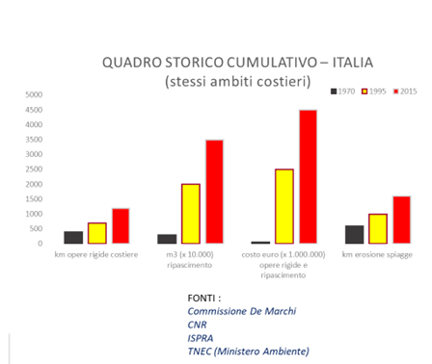

Per ulteriori informazioni
Barbara Gazzale
0039 348 41 44 780
0041 78 6433361

